1. 在Github上创建仓库

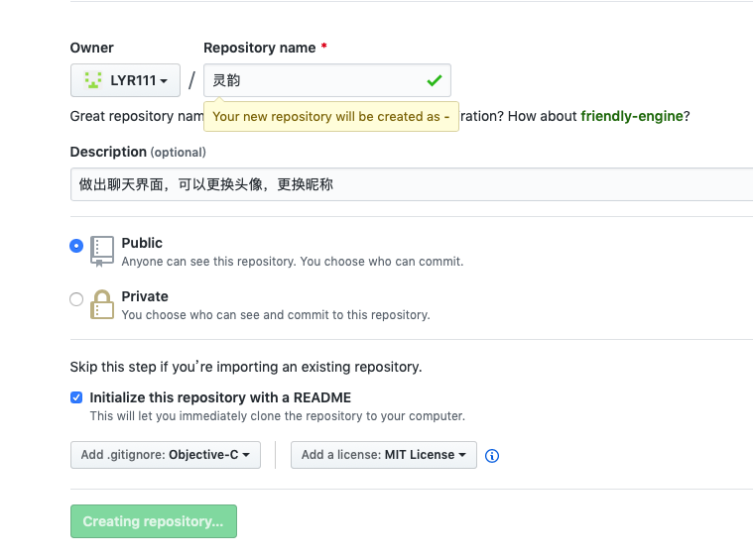

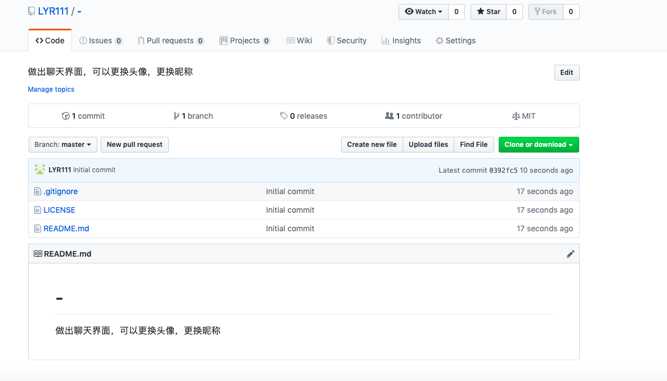

远程仓库创建成功

1. 将远程仓库clone到本地

点击Clone or download,复制弹出框中的地址

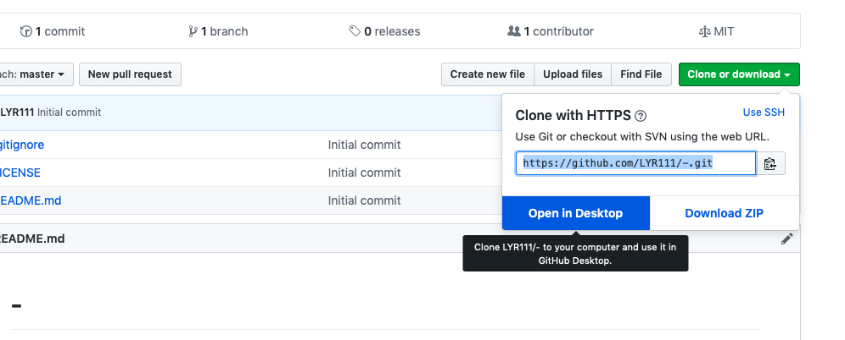

在本地执行命令 git clone <https://github.com/LYR111/-.git>



此时，出现的克隆的远程仓库的名称为 –

进入到该文件夹下，执行命令 git remote add origin https://fdd8@github.com/LYR111/-.git



3 .在本地对应的文件夹中添加文件

在本地创建文件夹，在终端输入cd +空格 +目标目录点击回车，在终端继续输入 git clone + 需要上传的项目地址，点击回车键



说明与本地文件夹关联成功，接下来就可以上传文件了

4.上传文件

